Главное управление МЧС России по Республике Башкортостан
МЕРЫ ПО ОБЕСПЕЧЕНИЮ ПОЖАРНОЙ БЕЗОПАСНОСТИ В ЗИМНИЙ ПЕРИОД
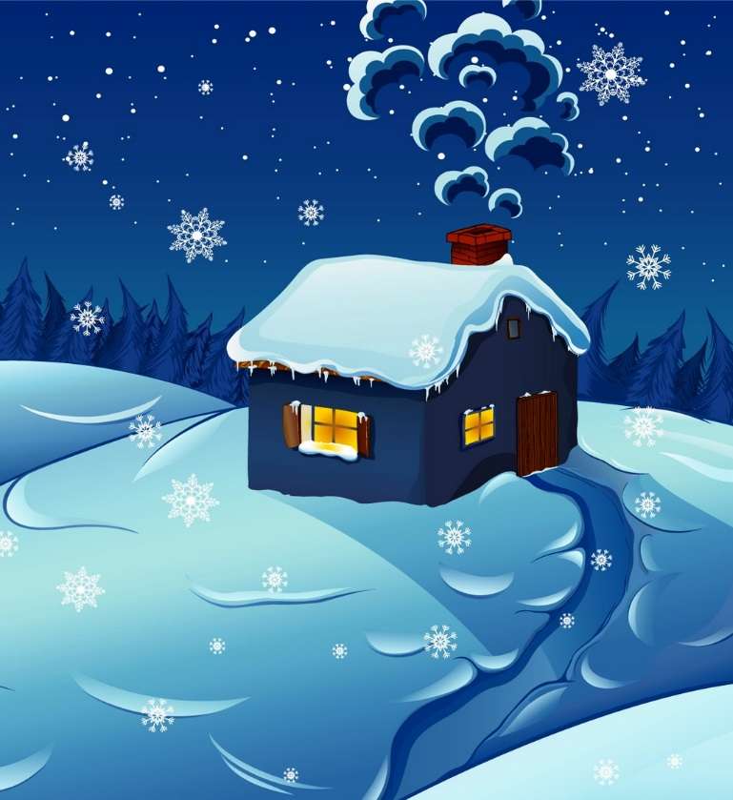
- Никогда не оставляйте
без присмотра
включенные электроприборы;

- Не допускайте,
чтобы занавески, скатерти или постельное белье находились вблизи переносных обогревателей;
- Сушите мокрую одежду на расстоянии не менее
1 метра от обогревателей и каминов, не оставляйте ее без присмотра;
- Дымовые трубы, дымоходы и другие элементы отопительных печей и систем очищайте от сажи непосредственно перед началом отопительного сезона.
- Подключайте только по одному электроприбору к каждой розетке;
- Перед сном
всегда тушите любое открытое пламя (свечи, камин и т.д.);

- Всегда проявляйте
особую осторожность при использовании спичек и зажигалок, храните их в недоступном для детей месте!
ЕДИНЫЙ ТЕЛЕФОН СЛУЖБЫ СПАСЕНИЯ 112

